全省2025年普通高考和硕士研究生考试报名工作培训暨2024年普通高考总结会议在南昌召开
发布日期： 2024-10-14 浏览次数： 540
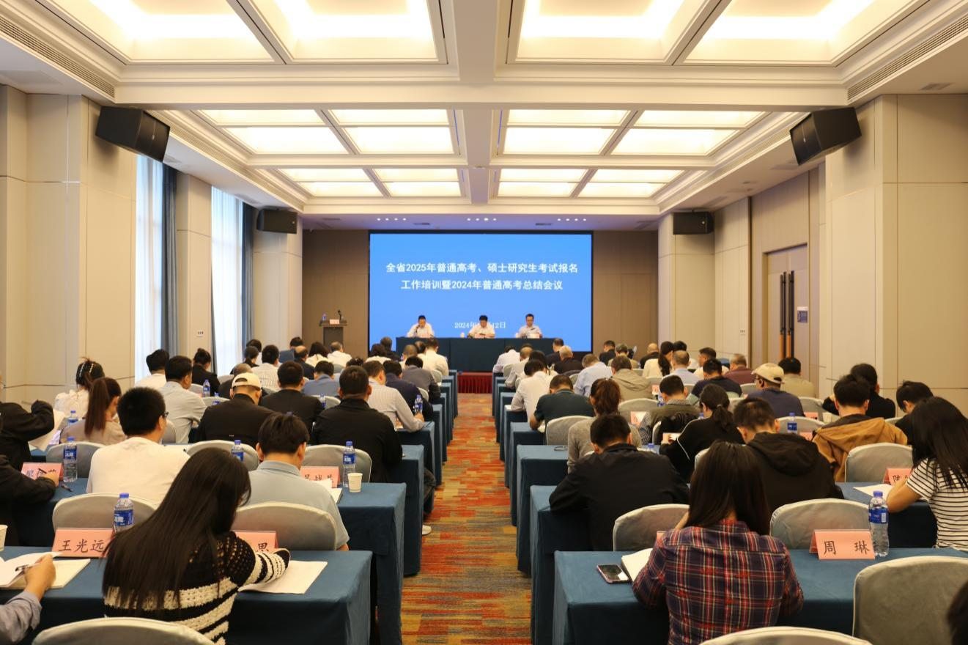
10月12日，全省2025年普通高考和硕士研究生考试报名工作培训暨2024年普通高考总结会议在南昌召开。省教育考试院党委书记刘彪文、院长徐峰出席并讲话，省教育考试院副院长熊礼淼主持会议。
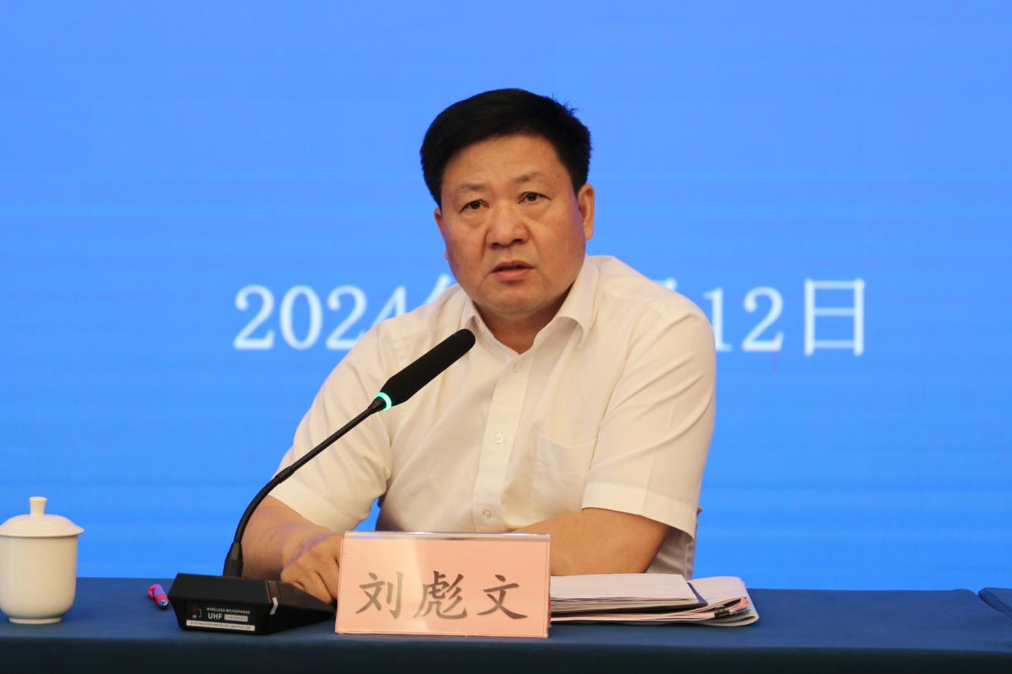

刘彪文全面总结了我省2024年高考工作，对各地教育考试机构及考试工作人员的辛勤工作给予充分肯定，要求各级考试机构进一步梳理总结，深入分析存在的问题和潜在风险，完善工作方案及应急预案，为2025年高考工作打下更加坚实的基础。刘彪文强调，要坚持以生为本，统筹安排、科学谋划、严谨规范、认真细致做好各项工作，确保各项考试招生公平公正、安全有序。
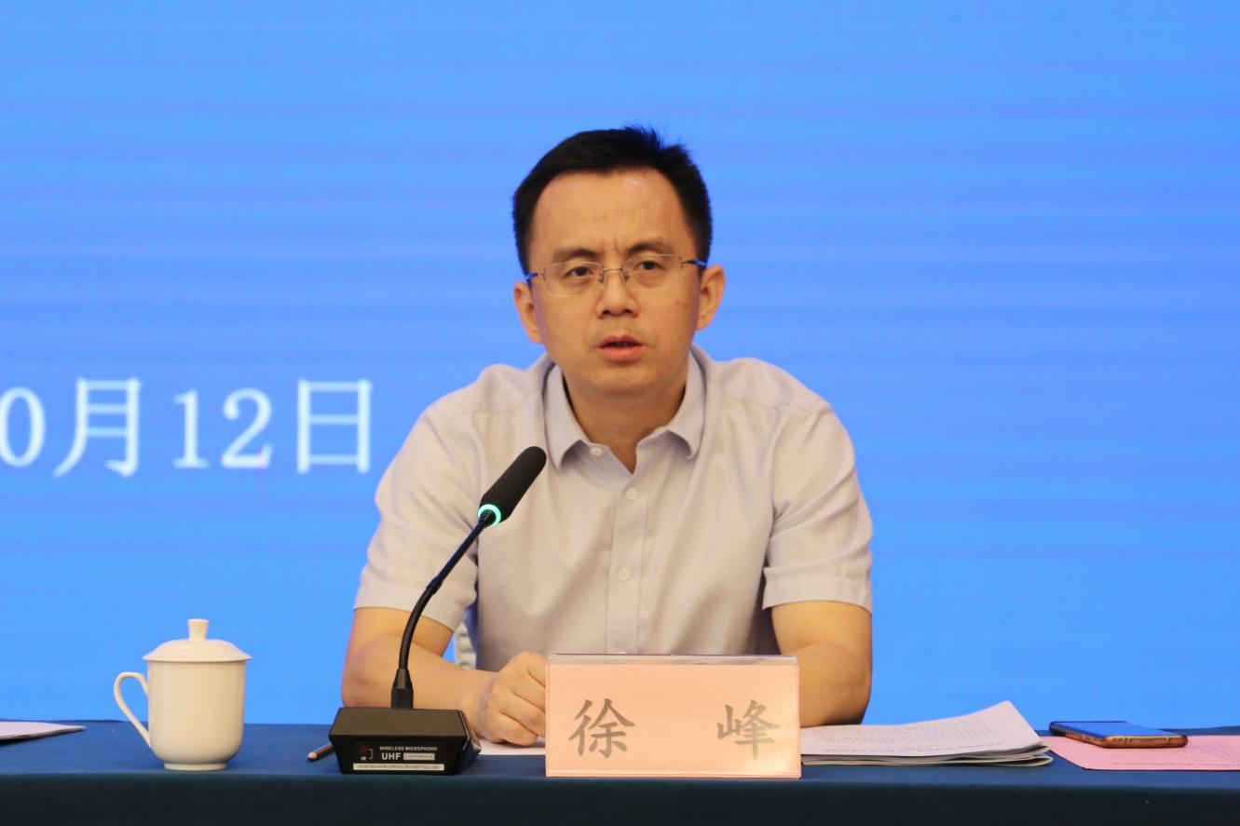

徐峰就做好我省2025年高考、研考报名工作进行了动员和部署，要求各地细化方案、精心组织、周密安排、严密流程，规范细致做好信息采集、资格审查、信息修改等重点环节工作，特别是要强化信息安全管理和宣传服务，确保政策宣传到位、人员培训到位、规定执行到位。徐峰强调，要加大对新设报名点的指导和监督，逐级加强检查督查，确保报名工作顺利、规范进行。
会议还就2025年普通高考报名、硕士研究生考试报名、艺术类专业统考、信息管理和宣传服务等工作进行了专项培训。
各设区市教育考试中心（考试院）主任（院长）、分管副主任（副院长）、普招专干、研招专干、信息专干，南昌市县区教育考试中心主任，省教育考试院有关处室负责同志等参加会议。

